«Суицид среди несовершеннолетних.
Пути и способы решения трудных ситуаций»
Человек рождается
Перед ним открыты все двери. Каким он будет, кем он вырастет?
Находясь в теплых любящих руках мамы, папы ребенок учится улыбаться, говорить, делать первые шаги: учиться жить.
Он узнает и познает огромный мир под названием жизнь.
Но в жизни каждого ребенка есть радость победы, а есть и слезы, обиды, разочарования.
Если ребенка не утешить, одобрить ребенок становиться злым, несчастным, непонятым, непринятым.
Он растет, и вместе с ним растут его слезы, обиды, разочарования.
Не понят, не принят, отвергнут и все проблемы растут как ком.
Что делать, где найти выход?
Всегда ли поиски успешны – родители, учителя, друзья иногда бывают слепы.
Отчаяние, злость, агрессия, безразличие, алкоголь – где выход?
Не найдя выхода он…
Стоя перед пропастью, он делает шаг, и Вы, Вы шагаете вместе с ним.
Он ушел, он…а Вы…Вы остаётесь….
Все мы родом из детства… И не секрет, что самое важное, самое главное закладывается в ребенка в детстве, и от этого во многом зависит дальнейшая ценность жизни и судьба человека.
Ощущение ценности жизни невозможно без осознания двух очень важных вещей:
− нам нужно хорошо к себе относиться;
− нам нужно, чтобы нас любили.
Для того чтобы ценить себя и свою жизнь, все мы должны ощущать любовь к себе. Потребность любви — это потребность быть любимым; потребность любить; потребность быть частью чего-то.
Если эти три «потребности» присутствуют в жизни большую часть времени, мы в состоянии справляться с жизнью, решать встающие перед нами проблемы. Подросткам, которых не любят, которые сами не испытывают симпатии к своим родителям, одноклассникам, учителям, которые чувствуют себя чужими дома, в школе, во дворе, справляться с неприятностями гораздо сложнее. Из-за того, что они плохо учатся, не ладят с родителями, друзьями и учителями, их самооценка снижается, они ощущают свою никчемность, одиночество, отверженность. Отсюда и неспособность решать многие наболевшие проблемы.
По мнению психологов, проблема подростковых суицидов, в первую очередь, базируется на отсутствии полноценного общения между родителями и детьми. Недостаток внимания, отсутствие искренней любви, непринятие личности ребенка, игнорирование его потребностей и интересов, недоброжелательная и конфликтная атмосфера в семье – основные причины формирования суицидальных наклонностей в юном возрасте.
Следует учитывать, что подростковый период – главный этап формирования и становления личности. Для ювенальной фазы характерна лабильность настроения, связанная с перестройкой гормонального статуса. Неустойчивость эмоционального состояния часто становится причиной импульсивности, нелогичности и непоследовательности поступков. Многие юноши и девушки недовольны собой и приписывают себе несуществующие изъяны. При неправильной стратегии воспитания на фоне неудовлетворенности собственной внешностью, характером, знаниями у ребенка формируется комплекс неполноценности. Не обладая знаниями, как развивать себя, не имея опыт конструктивного варианта разрешения проблем, подросток погружается в глубокую депрессию.
Неумение, невозможность справиться со своим эмоциональным состоянием толкает его на крайние меры. Душевная боль становится сильнее жажды жизни.
Важно помнить, что:
- Дети более эмоционально уязвимы, чем взрослые
- Дети не до конца осознают необратимость смерти
- Дети мыслят более конкретно, чем взрослые
- Дети очень непосредственны
- Дети хуже информированы
Причиной попытки самоубийств среди подростков может быть:
- семейные конфликты с родителями
- угроза потери близкого человека (неразделенная любовь)
- несправедливое отношение, обвинение, буллинг
Самоубийство, суицид – это преднамеренное лишение себя жизни, как правило, самостоятельное и добровольное.
Суицидальное поведение можно разделить на три группы:
- Демонстративное поведение:
Цель - привлечь внимание взрослых, заставить их задуматься над проблемами подростка, напугать окружающих, «осознать» свое несправедливое отношение к нему
- Аффективное поведение:
Подросток действует под влиянием сильных эмоций, импульсивно, не имея последовательного и четкого плана своих действий
- Истинное суицидальное поведение:
Подросток имеет четкий продуманный план действий. В большинстве случаев заканчивается смертью.
Предпосылки суицидального риска несовершеннолетних:
- Социальные:
- чувство изоляции и дефицит социальной поддержки;
- межличностные конфликты, семейные неурядицы или утраты (развод, потеря близкого человека)
- семейные конфликты с родителями
- угроза потери близкого человека (неразделенная любовь)
- несправедливое отношение, обвинение, буллинг
- Индивидуальные:
- предшествующая суицидальная попытка;
- психические расстройства;
- вредное употребление алкоголя;
- ощущение безнадежности;
- хронический болевой синдром;
- случаи самоубийства в семье;
- генетические и биологические факторы.
Маркеры суицидального поведения:
Поведенческие:
- порезы и царапины на запястьях и предплечьях, шее;
- любые внезапные изменения в поведении и настроении;
- раздача дорогих вещей, денег;
- рисунки на тему смерти;
- пренебрежение внешним видом;
- нарушение сна, бессонница;
- неадекватность поведения, опрометчивые и безрассудные поступки;
- злоупотребление алкоголем, табаком, регулярное употребление ПАВ.

Вербальные:
- прямые или косвенные суицидальные угрозы и высказывания;
- символическое прощание;
- разговоры о желании умереть;
- сообщение о своих намерениях в письмах, дневниках, сообщениях;
- рассуждение о малой ценности жизни;
- самообвинения;
- уверения в беспомощности и зависимости от других.

Эмоциональные:
- доминирование негативных эмоций;
- неустойчивость и резкие смены настроения;
- признаки депрессии;
- переживание вины;
- переживание беспомощности и безнадежности;
- переживание одиночества;
- переживание физического отставания или физических дефектов.

Не все из перечисленных симптомов могут присутствовать одновременно. Однако наличие двух или трех поведенческих признаков указывает, что у ребенка может быть депрессия и ему нужна помощь специалиста.
Динамика развития суицидального поведения:
Мысли – намерения – действия - такова последовательность развития суицидального поведения. ВАЖНО! Длительность развития суицидального поведения может исчисляться как минутами, так и месяцами. При острых формах возможно моментальное проявление суицидальных замыслов и намерений без предшествующих ступеней.
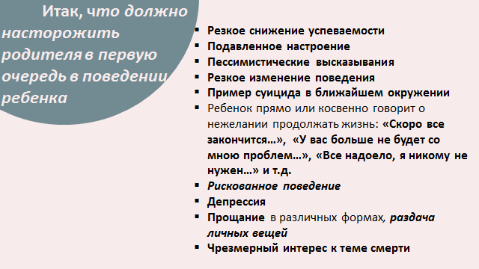

ВСЕГДА ПОМНИТЕ! Для ваших детей нет никого ближе и роднее, чем вы...
Основные принципы разговора с ребёнком, находящимся в кризисном состоянии:
• Успокоиться самому.
• Уделить всё внимание ребёнку.
•Вести беседу так, будто вы обладаете неограниченным запасом времени и важнее этой беседы для вас сейчас ничего нет.
• Избегать нотаций, уговаривания, менторского тона речи.
• Дать ребёнку возможность высказаться и говорить только тогда, когда перестанет говорить он.
Структура разговора и примеры фраз для оказания эмоциональной поддержки:
1) Начало разговора: «Мне показалось, что в последнее время ты выглядишь расстроенным, у тебя что-то случилось?»;
2) Активное слушание. Пересказать то, что ребёнок рассказал вам, чтобы он убедился, что вы действительно поняли суть услышанного и ничего не пропустили мимо ушей: «Правильно ли я тебя понял(а), что ...?»
3) Прояснение намерений: «Бывало ли тебе так тяжело, что тебе хотелось, чтобы это все поскорее закончилось?»
4) Расширение перспективы: «Давай подумаем, какие могут быть выходы из этой ситуации? Как ты раньше справлялся с трудностями? Что бы ты сказал, если бы на твоем месте был твой друг?
5) Нормализация, вселение надежды: «Иногда мы все чувствуем себя подавленными, неспособными что-либо изменить, но потом это состояние проходит».

Примеры ведения диалога с подростком, находящимся в кризисном состоянии
1. ЕСЛИ ВЫ СЛЫШИТЕ: «Ненавижу учебу, школу и т.п.», СПРОСИТЕ: «Что именно тебя раздражает?» «Что ты хочешь сделать, когда это чувствуешь?...». НЕ ГОВОРИТЕ: «Когда я был в твоем возрасте... да ты просто лентяй!»
2. ЕСЛИ ВЫ СЛЫШИТЕ: «Все кажется таким безнадежным...», СКАЖИТЕ: «Иногда все мы чувствуем себя подавленными. Давай подумаем, какие у нас проблемы, и какую из них надо решить в первую очередь». НЕ ГОВОРИТЕ: «Подумай лучше о тех, кому еще хуже, чем тебе».
3. ЕСЛИ ВЫ СЛЫШИТЕ: «Всем было бы лучше без меня!», СПРОСИТЕ: «Кому именно?», «На кого ты обижен?», «Ты очень много значишь для нас, и меня беспокоит твое настроение. Скажи мне, что происходит». НЕ ГОВОРИТЕ: «Не говори глупостей. Давай поговорим о чем-нибудь другом».
4. ЕСЛИ ВЫ СЛЫШИТЕ: «Вы не понимаете меня!», СПРОСИТЕ: «Что я сейчас должен понять? Я действительно хочу это знать». НЕ ГОВОРИТЕ: «Кто же может понять молодежь в наши дни?»
5. ЕСЛИ ВЫ СЛЫШИТЕ: «Я совершил ужасный поступок...», СКАЖИТЕ: «Давай сядем и поговорим об этом». НЕ ГОВОРИТЕ: «Что посеешь, то и пожнешь!»
6. ЕСЛИ ВЫ СЛЫШИТЕ: «А если у меня не получится?», СКАЖИТЕ: «Если не получится, ничего страшного. Мы вместе подумаем, почему не получилось в этот раз, и что можно сделать, чтобы получилось в следующий». НЕ ГОВОРИТЕ: «Если не получится, значит, ты недостаточно постарался!»
Если в процессе разговора (или просто по результатам своих наблюдений) вы обнаруживаете у подростка признаки наличия депрессивного состояния, не стоит трактовать их как возрастной кризис, необходимо незамедлительно обратиться за консультацией к неврологу или детскому психиатру для оценки состояния и оказания своевременной помощи.
Помните: от того, как родители воспринимают и общаются с ребенком, зависит его психологический настрой на весь день, а также формируется позитивное отношение к жизни! Открыто обсуждайте семейные и внутренние проблемы детей. Помогайте своим детям ставить реальные цели в жизни и стремиться к ним. Обязательно оказывайте содействие в преодолении препятствий. Одобряйте и поддерживайте словом и делом любые стоящие положительные начинания молодежи. Не применяйте физическое наказание ни при каких условиях. Любите своих детей вне зависимости от возраста, будьте внимательными и что особенно важно, деликатными с ними. Радуйтесь успехам ребенка. Не раздражайтесь в момент его временных неудач. Терпеливо, с интересом слушайте рассказы ребенка о своих событиях в его жизни. Ребенок должен чувствовать, что он любим. Будьте искренны и честны в отношении к своим детям и к самим себе. Необходимо исключить из общения окрики, грубые интонации, создайте в семье атмосферу радости, любви и уважения. Самое главное – надо научиться принимать своих детей такими, какие они есть. Ведь родители, формируя отношения, помогая ребенку в его развитии, получают результат воздействия, результат своего труд.
Профилактике депрессий у подростков.
Как только у подростка отмечается сниженное настроение и другие признаки депрессивного состояния, необходимо родителям немедленно принять меры, для того, чтобы помочь ребенку выйти из этого состояния. Необходимо разговаривать с ребенком, задавать правильные вопросы о его состоянии, вести беседы о будущем, строить планы. Эти беседы должны быть позитивными, оптимистическими, вселить уверенность, показать, что он способен добиваться поставленных целей. Необходимо показать ребенку его позитивные стороны и ресурсы. Чаще поощряйте ребенка за самостоятельность, инициативу, качество выполненной работы, займитесь новыми делами. Можно заняться спортом, съездить на экскурсию, сходить на выставку, устроить генеральную уборку в доме. Можно завести домашнее животное, забота о беззащитном существе может мобилизовать ребенка и настроить его на позитивный лад. Подростку необходимо соблюдать режим дня. Необходимо, чтобы он высыпался, нормально питался, дышал свежим воздухом, занимался подвижными видами спорта. Депрессия – психофизическое состояние. Расслабляя тело – расслабляем психику и наоборот.
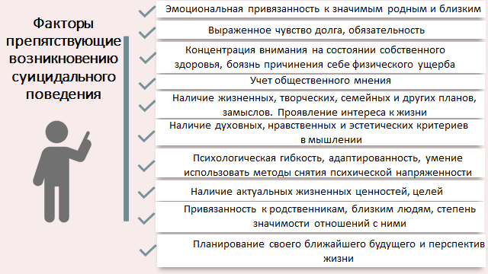
Подростковый суицид: профилактика
Советы психологов касательно действий родителей, которые подозревают у своего ребенка наличие мыслей о самоубийстве.
- Наилучшее решение для предотвращения суицидальных действий – при малейших признаках проблемы посетить психолога. Специалист выяснит, какие трудности имеются у ребенка, и подскажет пути их преодоления.
- Оптимальное средство профилактики – искренняя заинтересованность родителя жизнью своего ребенка. Мамы и папы должны знать, какие сомнения присутствуют у подростка, каковы его цели, интересы, потребности.
- Ошибочный шаг, который совершают многие взрослые – ужесточение контроля над ребенком, введение более суровых правил и ограничений. Следует помнить, что, чем больше запретов существует, то тем сильнее у молодежи желание их нарушить. Чем жестче перекрывание кислорода, тем азартнее страсть вырваться на свободу.
- Главное правило для родителей в целях профилактики подростковых суицидов – вести себя искренне, не лицемерить, действовать без фальши. Несмотря на личностную незрелость, дети являются «квалифицированными» психологами, которые чувствуют, где есть правда, а где обман. Ложь со стороны родителей сильно ранит нежную душу подростка.
- Отношения поколений должны базироваться на взаимоуважении. Необходимо признать, подросток – самостоятельная независимая личность. Маленький человек имеет право на собственную точку зрения, которая отлична от мнения взрослых.
- Чтобы ребенок был готов поведать свои тайны, родители должны быть для него безопасны. Подросток должен пребывать в уверенности, что его тайны не станут достоянием гласности. Что он не будет осмеян, раскритикован, наказан. Именно доверие ребенка своим родителям – лучшее средство профилактики суицида.
- Необходимо помнить, что ребенок имеет право на личное пространство, и ему необходимо периодически быть в одиночестве. Поэтому не стоит лезть к нему в душу, когда он занят исследованием своей личности и хочет побыть один.
- Уговоры на человека, решившегося покончить жизнь самоубийством, часто не действуют. Словесные доводы, мол, жизнь интересна и прекрасна, усиливают дух противоречия у подростка. Необходимо доказывать не словами, а собственными поступками. Энергичные, счастливые родители – наглядный пример для отчаявшегося ребенка и веское подтверждение того, что жизнь – захватывающая штука.
- Родители должны найти занятие, которое станет отдушиной для их наследника и вырвет его из депрессии.
- Хорошее средство профилактики суицидов – заполнить жизнь ребенка позитивными моментами. Помним: у занятого и увлеченного человека не остается времени на раздумывания о самоубийстве. Посещение театров, музеев, выставок, просмотр кинолент, загородные экскурсии, автобусные туры по осмотру достопримечательностей спасут от хандры и привьют вкус к жизни.
- Задача родителей для профилактики суицидов – доказать ребенку, что он является любимым и уважаемым человеком. Необходимо помнить: каждый имеет право на ошибку. Именно поэтому все взрослые: родители, учителя, тренера и иное окружение отрока должны стать вежливыми и мудрыми людьми. Помнить: никому не позволено унижать и притеснять ребенка.
- Ребенок должен знать, что взрослые всегда рядом и всегда его поймут или, по крайней мере, попытаются понять и поддержать. Подскажут, где можно получить помощь (психологические центры, телефоны доверия).

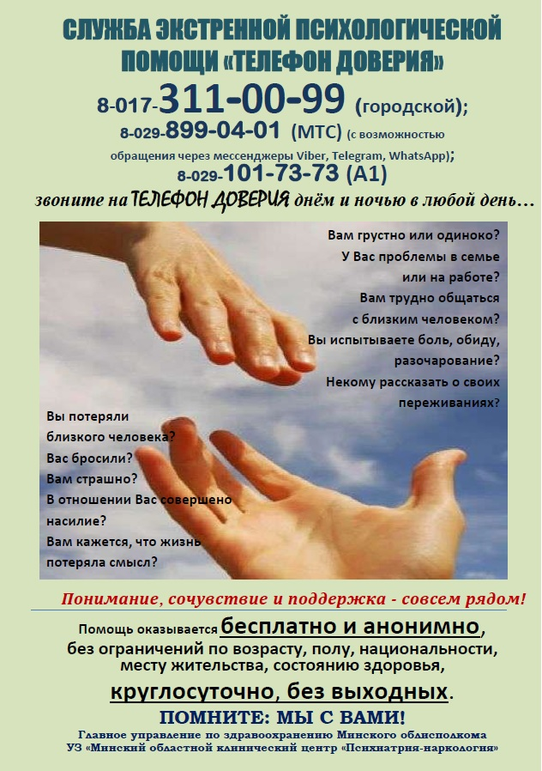
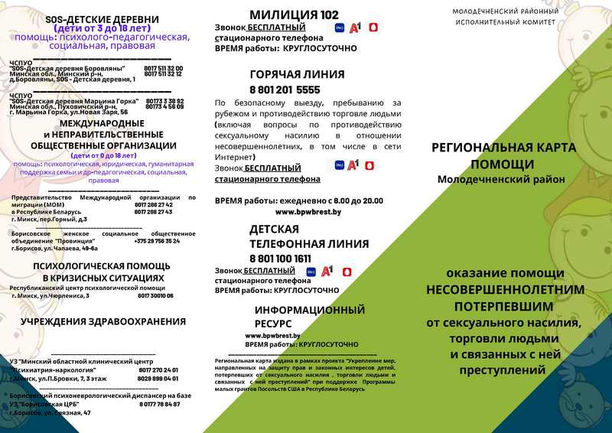
Если вы увидели один из негативных признаков намерения совершить суицид у подростка, то отнеситесь к этому серьезно, чтобы не допустить непоправимое. Лучше всего прибегнуть к помощи специалистов, однако всегда стоит учесть, что в первую очередь самая лучшая помощь это поддержка и понимание близких людей. Помните, что как бы подросток на словах не относился к родителям, он в душе их всё равно любит и готов к диалогу.

Совет, который должен стать для всех взрослых законом!!!
Ребенок заговорил с вами о своем – бросайте мыть посуду, положите телефон, отложите все свои дела! Садитесь напротив! Глаза в глаза!... и слушайте, вникайте, сопереживайте, думайте вместе!
И еще: ребенок, подросток должен знать, что он всегда может рассчитывать на вашу поддержку и вашу помощь. Берегите своих детей!

Притча для вашего размышления: «Жил-был царь. Несмотря на то, что он был очень мудрым, жизнь его была очень беспокойной. Однажды он решил обратиться за советом к придворному мудрецу: « Помоги мне – очень многое в этой жизни способно вывести меня из себя. Я подвержен страстям, и это сильно осложняет мою жизнь!» На что Мудрец ответил: «Я знаю, как помочь тебе. Вот тебе кольцо, на нём сделана надпись, способная излечить твоё беспокойство» Царь принял кольцо и прочитал надпись «И ЭТО ПРОЙДЁТ!»

Разговор «по душам» с собственным ребёнком – главный фактор его уверенности в том, что он сам – главная ценность в этом мире. А все обиды, разочарования, беды – ВСЁ ПРОЙДЁТ.

Мы желаем вам и вашим детям длинной, счастливой и интересной жизни!!!

ПАМЯТКА
родителям по профилактике суицидального поведения несовершеннолетних

Прислушиваетесь к своему ребенку, старайтесь услышать его. Вникайте в проблему ребенка. Не обязательно соглашаться с точкой зрения ребенка, но благодаря родительскому вниманию он почувствует свою значимость и ощутить свое человеческое достоинство.
- Принимайте решения совместно с ребенком, а также давайте ему право принимать самостоятельные решения: ребенок охотнее подчиняется тем правилам, которые устанавливал сам. При этом мы не отрицаем, что некоторые решения могут принимать только родители. Предоставьте ребенку право выбора, чтобы он реально почувствовал, что он волен сам выбирать из нескольких возможностей.
- Постарайтесь предупредить ситуацию или изменить её так, чтобы ребенку не нужно было вести себя неправильно.
- Предоставляйте ребенку возможность отдохнуть, переключится с одного вида деятельности на другой.
- Требуя что-то от ребенка, давайте ему четкие и ясные указания. Но не возмущайтесь, если ребенок, может быть, что-то не понял или забыл. Поэтому снова и снова, без раздражения, терпеливо разъясняйте суть своих требований. Ребенок нуждается в повторении.
- Не требуйте от ребенка сразу многого, дайте ему постепенно освоить весь набор ваших требований он просто не может все делать сразу.
- Не предъявляйте ребенку непосильных требований: нельзя от него ожидать выполнения того, что он не в силах сделать.
- Не действуйте сгоряча. Остановитесь и проанализируйте, почему ребенок ведет себя так, а не иначе, о чем свидетельствует его поступок.
- Обязательно обращайте внимание на то, чем занимается в Интернете ребёнок: по возможности контролируйте сайты, которые он посещает.
- Подумайте, в чем трудность ситуации, в которую попал ребенок. Чем вы можете помочь ребенку в этой ситуации? Как поддержать его?

